LabMedSys

Controle de Documentos
Documentos entre os Módulos
Versão 0.1

Histórico de Revisão e Envolvidos

Nome | Função | Contato
Rogério
Lúcia
Balocco
Cláudio

Data | Versão | Descrição | Autor
10/10/2026 | 0.1 | Versão vigente e travas documentais entre os módulos | André Nardacci

- ACRÔNIMOS E ABREVIAÇÕES

Sigla | Termo Original | Tradução / Significado
ANVISA | Agência Nacional de Vigilância Sanitária | Agência reguladora sanitária brasileira
BPF | Boas Práticas de Fabricação | Conjunto de requisitos para garantir qualidade e segurança dos medicamentos
GMP | Good Manufacturing Practices | Boas Práticas de Fabricação
SGQ | Sistema de Gestão da Qualidade | Sistema de gestão da qualidade farmacêutica
CAPA | Corrective and Preventive Action | Ação Corretiva e Preventiva
RNC | Relatório de Não Conformidade | Registro formal de desvios ou não conformidades
POP | Procedimento Operacional Padrão | Documento que descreve a execução padronizada de atividades
RDC | Resolução da Diretoria Colegiada | Norma regulatória emitida pela ANVISA
PIC/S | Pharmaceutical Inspection Co-operation Scheme | Esquema de Cooperação em Inspeção Farmacêutica
CSV | Computerized System Validation | Validação de Sistemas Computadorizados
URS | User Requirements Specification | Especificação de Requisitos do Usuário
ERU | Especificação de Requisitos do Usuário | Documento contendo os requisitos do negócio e dos usuários
FS | Functional Specification | Especificação Funcional
IQ | Installation Qualification | Qualificação de Instalação
OQ | Operational Qualification | Qualificação Operacional
PQ | Performance Qualification | Qualificação de Desempenho
QI | Qualificação de Instalação | Evidência de que a instalação foi executada conforme especificação
QO | Qualificação de Operação | Evidência de que o sistema opera conforme especificado
QD | Qualificação de Desempenho | Evidência de que o sistema mantém desempenho consistente
PMV | Plano Mestre de Validação | Documento que define a estratégia global de validação
SNCM | Sistema Nacional de Controle de Medicamentos | Sistema brasileiro de rastreabilidade de medicamentos
IUM | Identificador Único de Medicamento | Código único utilizado na serialização de medicamentos
XML | Extensible Markup Language | Linguagem de marcação extensível para troca de dados
FDA | Food and Drug Administration | Agência reguladora de alimentos e medicamentos dos Estados Unidos
OMS | Organização Mundial da Saúde | Organização Mundial da Saúde
WHO | World Health Organization | Organização Mundial da Saúde
ALCOA+ | Attributable, Legible, Contemporaneous, Original, Accurate (+ Complete, Consistent, Enduring, Available) | Princípios de Integridade de Dados
GxP | Good Practices | Conjunto de Boas Práticas aplicáveis ao ambiente regulado
ICH | International Council for Harmonisation | Conselho Internacional para Harmonização de Requisitos Técnicos
QMS | Quality Management System | Sistema de Gestão da Qualidade
QA | Quality Assurance | Garantia da Qualidade
QC | Quality Control | Controle da Qualidade
SLA | Service Level Agreement | Acordo de Nível de Serviço
Audit Trail | Audit Trail | Trilha de Auditoria
GAMP | Good Automated Manufacturing Practice | Guia internacional de validação de sistemas computadorizados (categorias de software)
RN | Regra de Negócio | Regra que o sistema deve cumprir, identificada como RN-PRI-nnn
RF / RNF | Requisito Funcional / Não Funcional | O que a nova versão deve fazer / como deve fazer (segurança, auditoria, desempenho)
CT | Caso de Teste | Teste com passos e resultado esperado, identificado como CT-PRI-nnn
DV | Desvio | Diferença entre o resultado esperado e o obtido nos testes, identificado como DV-PRI-nnn
SEG | Achado de Segurança | Fragilidade de segurança encontrada no código, identificada como SEG-PRI-nn
SSO | Single Sign-On | Login único: um acesso vale para todos os módulos
DBA | Database Administrator | Administrador do banco de dados
LGPD | Lei Geral de Proteção de Dados | Lei nº 13.709/2018, sobre dados pessoais

O ideal entre os módulos. Como o documento vigente deve circular pelo ERP para que cada módulo trabalhe pela versão aprovada. Complementa doc-ideal.md (o módulo por dentro) e segue o mesmo padrão de modelo-ideal/01-qualidade-entre-modulos.md, que trata da situação do lote. Versão 0.1, de 10/10/2026, para validação com a Garantia da Qualidade.
- 1. O PRINCÍPIO

Quem executa uma tarefa regulada usa a versão vigente do documento, e o registro guarda qual versão foi usada. Isso vale para o método de análise no CQ, para a instrução e a fórmula na Produção, para o procedimento de recebimento no Estoque e para o treinamento na GQ (RDC 658/2022, arts. 119 e 121).
No modelo ideal, os módulos não copiam o documento nem digitam o seu código. Eles escolhem o documento numa lista que só mostra o que está vigente, e guardam a ligação com a versão. Quando o Controle de Documentos substitui ou obsoleta uma versão, ela some das escolhas de todos no mesmo instante.
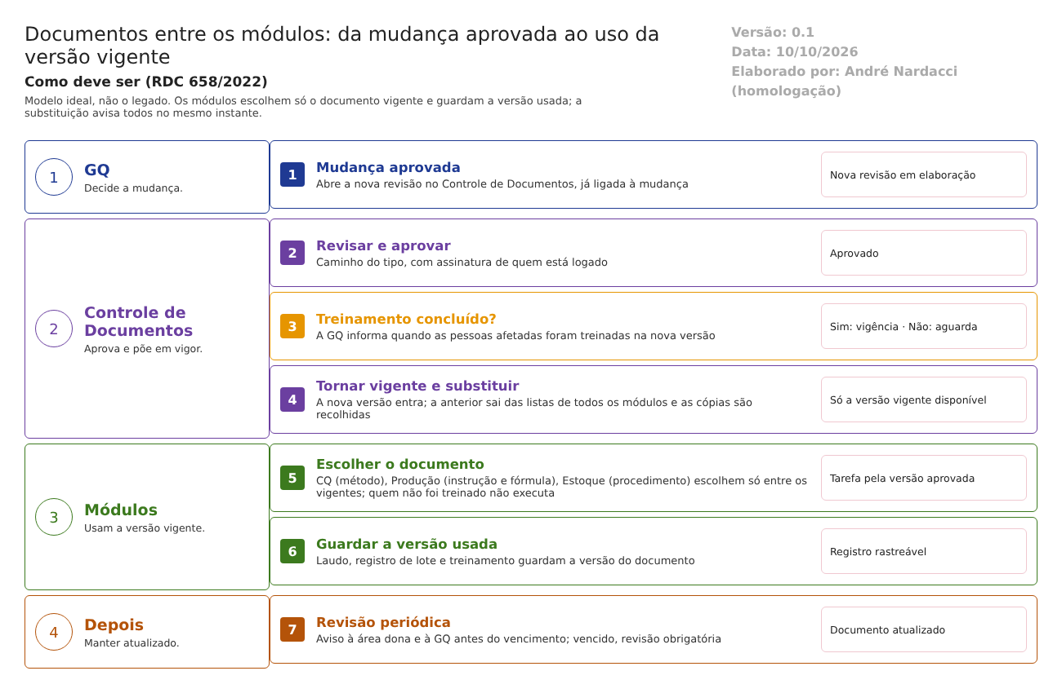
Figura 1 – Documentos entre os módulos: da mudança aprovada ao uso da versão vigente
- 2. COMO É HOJE (LEGADO)

Levantado no código (transversal/04-mapa-de-integracoes.md):
Módulo | Usa documentos do Controle de Documentos? | Como
Garantia da Qualidade | Sim, no treinamento | O treinamento guarda o documento (POP) ligado a ele e consulta o Controle de Documentos pelo código. O Controle de Documentos consulta na GQ as turmas concluídas, mas a conferência antes da vigência está desligada
Principal | Sim, para avisos | O Controle de Documentos envia avisos de aprovação e vencimento à central de notificações. A rotina noturna que consultaria a situação dos documentos depende de uma rota que está desligada (a confirmar)
Controle da Qualidade | Não | O método de análise é texto livre na regra de análise
Estoque | Não | Nenhuma ligação encontrada no código
Produção, Comercial, Rastreabilidade, OPE | Não encontrado no código | A confirmar quando cada módulo for analisado
Mudança (GQ) | Não | A nova revisão nasce livre, sem ligação com uma mudança aprovada

Leitura: hoje o Controle de Documentos é quase uma ilha. Só a GQ (treinamento) e o Principal (avisos) conversam com ele. Os módulos que executam as tarefas não sabem qual versão está vigente.
- 3. AS TRAVAS DOCUMENTAIS

Trava = o que o sistema impede ou faz sozinho, sem depender de alguém lembrar.
# | Trava | Referência | Quem exerce | Como deve funcionar
1 | Só a versão vigente é escolhida | Art. 121, parágrafo único | Controle de Documentos | CQ (método), Produção (instrução e fórmula), Estoque e GQ (procedimento do treinamento) escolhem numa lista que só mostra documentos vigentes. Substituído e obsoleto saem da lista no mesmo instante
2 | O registro guarda a versão usada | Art. 119 | Cada módulo | O laudo guarda a versão do método; o registro de lote, a versão da instrução e da fórmula; o treinamento, a versão do procedimento. Ao reabrir um registro antigo, aparece a versão que valia na época
3 | Nova revisão só por mudança aprovada | Art. 8º, XII | GQ | A mudança aprovada abre a nova revisão já ligada a ela. Quando a revisão fica vigente, a ação da mudança é dada como feita (trava 8 do documento 01)
4 | Treinamento antes de valer e antes de executar | Art. 39 | GQ | O documento só fica vigente com o treinamento concluído, quando o tipo exige. Quem não foi treinado na versão vigente não executa a etapa no CQ nem na Produção (trava 6 do documento 01)
5 | Substituição avisa e recolhe | Art. 118 | Controle de Documentos | Ao substituir ou obsoletar, o sistema avisa os módulos e os setores que usam o documento e pede o recolhimento das cópias em papel, até a baixa da última
6 | Revisão periódica vencida é cobrada | Art. 121 | Controle de Documentos | Aviso antes do vencimento à área dona e à GQ. Vencido o prazo, o documento entra em revisão obrigatória e a GQ acompanha
7 | A integração não falha em silêncio | Guia 33, 9.3.2.3 | Sistema | Se a consulta ao Controle de Documentos falhar, o módulo avisa e não deixa escolher um documento sem saber se ele está vigente (requisito 16 do documento 01)

- 4. O QUE CADA MÓDULO RECEBE E ENVIA

Módulo | Recebe do Controle de Documentos | Envia ao Controle de Documentos | Travas
Garantia da Qualidade | Documento aprovado aguardando treinamento; documento vigente (encerra a ação da mudança); revisão periódica vencida | Mudança aprovada (abre a nova revisão); treinamento concluído das pessoas afetadas | 3, 4, 6
Controle da Qualidade | Métodos e especificações vigentes, com versão; aviso de substituição | — | 1, 2, 5
Produção | Instruções, fórmulas e procedimentos vigentes, com versão; aviso de substituição | — | 1, 2, 4, 5
Estoque | Procedimentos vigentes (recebimento, amostragem, armazenagem) | — | 1, 5
Principal | — | Avisos (aprovação, vencimento, recolhimento) à central de notificações | 5, 6

- 5. PONTOS PARA VALIDAR COM A GARANTIA DA QUALIDADE

1. Quais documentos cada módulo precisa escolher: método e especificação no CQ, instrução e fórmula na Produção, procedimentos no Estoque. 2. Se a especificação do CQ passa a ser um documento controlado do Controle de Documentos ou continua no CQ, com versão própria. 3. Se o registro de lote deve mostrar o documento vigente na hora ou só guardar a versão. 4. Quem recebe o aviso de substituição em cada setor e quem dá a baixa das cópias.
<!-- NORMAS:INICIO -->
- O QUE A ANVISA PEDE: TEXTOS CITADOS

Texto literal das normas citadas em cada tema, extraído dos arquivos da pasta Documentação/ (RDC nº 658/2022 em português e Guia nº 33/2020) por homologacao/ferramentas/citar_normas_diagnostico.py. "(...)" marca trechos omitidos. No portal, clique na referência de cada tema para ver o texto.
  - Tema 1 · Só a versão vigente é escolhida
RDC 658/2022, art. 121
> Art. 121. Os documentos relacionados ao Sistema de Gestão da Qualidade Farmacêutica devem ser revisados regularmente e mantidos atualizados. > > Parágrafo único. Quando um documento for revisado, os sistemas devem operar de forma a impedir o uso inadvertido de documentos obsoletos.
  - Tema 2 · O registro guarda a versão usada
RDC 658/2022, art. 119
> Art. 119. Os documentos contendo instruções devem ser aprovados, assinados e datados por pessoas apropriadas e autorizadas. > > § 1º Os documentos devem ter conteúdo não ambíguo e identificação única. > > § 2º A data de efetividade dos documentos deve ser definida.
  - Tema 3 · Nova revisão só por mudança aprovada
RDC 658/2022, art. 8º
> Art. 8º Um Sistema da Qualidade Farmacêutica adequado à fabricação de medicamentos deve garantir que: > > (...) > > XII - estejam implementados procedimentos para a avaliação prospectiva de mudanças planejadas e sua aprovação antes da implementação, levando-se em consideração as notificações e aprovações regulatórias, quando necessário; > > (...)
  - Tema 4 · Treinamento antes de valer e antes de executar
RDC 658/2022, art. 39
> Art. 39. O fabricante deve fornecer treinamento para todo o pessoal cujas funções sejam exercidas nas áreas de produção e armazenamento ou laboratórios de controle (incluindo o pessoal técnico, de manutenção e limpeza) e para outras pessoas cujas atividades possam afetar a qualidade do > > produto.
  - Tema 5 · Substituição avisa e recolhe
RDC 658/2022, art. 118
> Art. 118. Os documentos devem ser projetados, preparados, revisados e distribuídos com cuidado. > > § 1º Os documentos devem estar em conformidade com as partes relevantes dos arquivos de especificação do produto, de fabricação e dos dossiês de registro, conforme apropriado. > > § 2º A reprodução de documentos de trabalho a partir de documentos mestres não deve permitir a ocorrência de erros.
  - Tema 6 · Revisão periódica vencida é cobrada
RDC 658/2022, art. 121
> Art. 121. Os documentos relacionados ao Sistema de Gestão da Qualidade Farmacêutica devem ser revisados regularmente e mantidos atualizados. > > Parágrafo único. Quando um documento for revisado, os sistemas devem operar de forma a impedir o uso inadvertido de documentos obsoletos.
  - Tema 7 · A integração não falha em silêncio
Guia nº 33/2020, item 9.3.2.3 (Requisitos Operacionais)
> Dados – requisitos relacionados ao manuseio de dados, considerando-se o seu impacto na segurança do paciente, na qualidade do produto e na integridade dos dados, abrangendo os seguintes pontos: > - Definição dos registros eletrônicos; > - Definição dos tipos de dados, incluindo a identificação das características, formatação, parâmetros críticos, intervalo e formato de datas válidos, limites e exatidão e assim por diante; > - Onde e como os dados serão gravados (ex.: bancos de dados relacionais, arquivos criptografados etc.) > - Campos necessários; > - Migração de dados (importação e exportação); > - Entrada de dados e subsequente edição; > - Backup e recuperação; > - Requisitos para arquivamento; > - Segurança dos dados e integridade. > > Interfaces – devem ser definidas (se aplicável), abrangendo os seguintes pontos: > - Interface(s) com o usuário – definidas em termos de níveis de acesso (operador, administrador, gerente do sistema) ou funções quando apropriado; > - Interface(s) com outros sistemas; > - Interface(s) com equipamentos, tais como sensores ou atuadores. Isto pode incluir listas de I/O (entrada e saída) para sistemas utilizados para controle de processos; > - Forma de entrada e saída de dados pelos usuários (ex.: teclado, leitor de código de barras, impressoras etc.).
<!-- NORMAS:FIM -->

